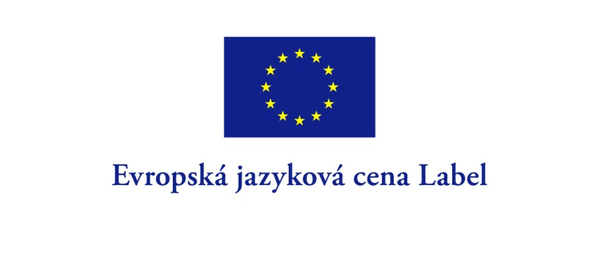

PŘIHLÁŠKA PROJEKTU

Základní údaje:
Název projektu:
Název instituce:
Koordinátor projektu (kontaktní osoba v ČR):

Termín pro podání přihlášky: 30. 4. 2021

Registrační číslo:

- Přihláška je určena všem organizacím/institucím žádajícím o ocenění Evropská jazyková cena Label 2021 pro inovativní projekty v oblasti jazykového vzdělávání.

- Před vyplněním přihlášky se, prosím, seznamte s obsahem dokumentu Výzva k předkládání návrhů na ocenění pro inovativní projekty v oblasti jazykového vzdělávání.

- Přihlášku vyplňte na počítači, formulář přihlášky musí být kompletně a řádně vyplněn.

- Součástí formuláře je:

  - popis projektu v českém jazyce v rozsahu nejvýše dvou stran formátu A4,
  - shrnutí projektu v anglickém/německém/francouzském jazyce v rozsahu cca poloviny strany formátu A4,
  - dokument Potvrzení statutárního zástupce instituce, který je nutné podepsaný a naskenovaný zaslat e-mailem spolu s přihláškou.

- Přihlášku zašlete elektronicky nejpozději do 30. 4. 2021 (rozhoduje datum odeslání e-mailu) na e-mailovou adresu: label@dzs.cz.

- Po obdržení přihlášky Vám bude zasláno potvrzení s registračním číslem. Pokud potvrzení neobdržíte, informujte se o doručení na e-mailové adrese label@dzs.cz.

- Žádné další přílohy k projektu není třeba zasílat, během procesu hodnocení k nim nebude možné přihlédnout.

- V případě potřeby je DZS oprávněn vyžádat si od žadatele další doplňující informace.

- Odesláním přihlášky berete na vědomí, že uvedené osobní údaje jsou ze strany Domu zahraniční spolupráce zpracovávány v souladu s Nařízením Evropského parlamentu a Rady (EU) 2016/679 ze dne 27. dubna 2016 (Obecné nařízení o ochraně osobních údajů), což je ze strany DZS specifikováno v Zásadách zpracování osobních údajů a relevantních Oznámení o zpracování osobních údajů dostupných na webových stránkách DZS.

- Oficiální název instituce:

- Adresa:

- Zřizovatel:

- Statutární zástupce instituce:

- Kontakt na statutárního zástupce instituce:
Telefonní číslo:

Email:

Webové stránky instituce:

- Koordinátor projektu (kontaktní osoba v ČR):

- Kontakt na koordinátora projektu:
Telefonní číslo:

Email:

- Stručně charakterizujte svou školu/instituci popř. další instituce, se kterými v rámci projektu spolupracujete, včetně přístupu k podpoře jazykového vzdělávání (max. ½ A4, cca 140 slov):

- Název projektu:

- Datum zahájení projektu (případně i jeho ukončení):

- Cílová skupina projektu:

- Celkový počet osob aktivně zapojených do projektu na straně žádající instituce:

- Na jaký jazyk je projekt zaměřen (případně i ostatní jazyky, které projekt zahrnuje):

- Popis projektu v českém jazyce v rozsahu nejvýše 2 A4 (cca 560 slov):
Neopomeňte: a) stanovení a dosažení cílů projektu
b) popis projektových aktivit zaměřených na jazykové vzdělávání

- V čem spatřujete inovativnost projektu v oblasti jazykového vzdělávání (max. ½ A4, cca 140 slov)

- Dosavadní konkrétní výsledky projektu:

- Odkaz na výstupy:

- Udržitelnost výsledků projektu, možnosti využití vašeho projektu, další plány:

- Shrnutí projektu v anglickém / německém / francouzském jazyce v rozsahu cca poloviny strany formátu A4 (cca 140 slov):

- Materiální, personální a finanční zajištění projektu:

- Soulad projektu s prioritami pro rok 2021 (označte):
☐ Podpora výuky jazyků prostřednictvím digitálních technologií a digitálních médií
☐ Výuka jazyků a podpora rovnosti, sociální soudržnosti a aktivního občanství
☐ Profesní rozvoj učitelů jazyků

Tato přihláška byla zaslána spolu s potvrzením statutárního zástupce instituce.

V…………. dne…………

Vyhrazeno pro údaje Domu zahraniční spolupráce

